**邮件备份/恢复操作指引**

**江苏润和软件有限公司**

**2020年11月13日**

**V1.0**

目录

一、邮件备份说明 3

1、网页下载备份。 3

2、邮件客户端下载备份（Foxmail和Outlook） 3

二、网页下载备份流程 3

1、首先通过网页登录邮箱 3

2、选择需要下载备份的邮件 4

三、邮件客户端下载备份流程（Foxmail和Outlook） 5

1、更改邮箱设置 5

2、Foxmail导出邮件备份 6

3、Outlook导出邮件备份 8

四、恢复备份邮件 13

1、登录邮箱账号 13

2、Foxmail邮件备份恢复 13

2、Outlook邮件备份恢复 15

五、邮箱客户端登录账号设置 19

1、Foxmail客户端设置 19

2、Outlook客户端设置 22

# 一、邮件备份说明

邮件备份常用的两种方式：

**网页下载备份**

**邮件客户端下载备份**

下面来简单说明一下两个方式的特点。

## 1、网页下载备份

1. 通过登录网页邮箱，选择邮件备份下载。
2. 单次下载邮件最多20封，不适合备份较多邮件。
3. 操作方法简单，容易完成。

## 2、邮件客户端下载备份（Foxmail和Outlook）

1. 通过邮件客户端将邮件服务器上的邮件缓存到本地。
2. 首次同步邮箱时间较长，占用电脑磁盘空间。
3. 完全同步邮件服务器，包括文件夹和邮件的删除和修改。
4. 邮件缓存到本地后，可以通过导出邮件方式备份。邮件服务器上的任何操作，都不会影响已导出邮件。
5. 可以一次导出全部邮件，适合备份较多邮件。

**请根据以上特点，自行选择合适的方式用来备份邮件。**

# 二、网页下载备份流程

## 1、首先通过网页登录邮箱

①登录地址：<http://mail.uisftech.com/>

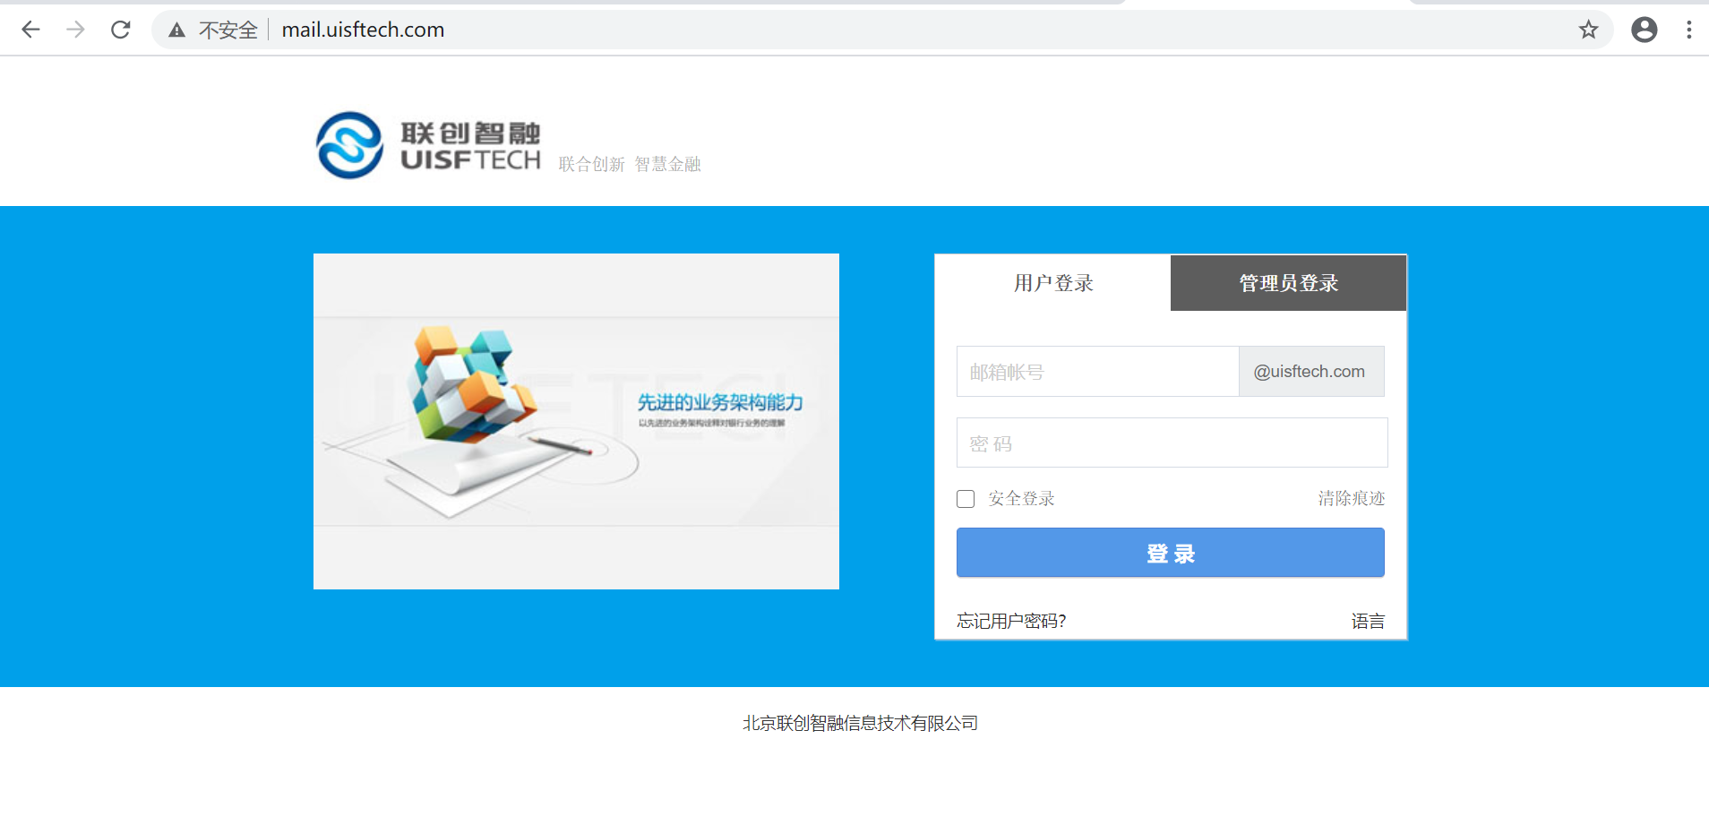

②登录完成后，进入邮箱页面。

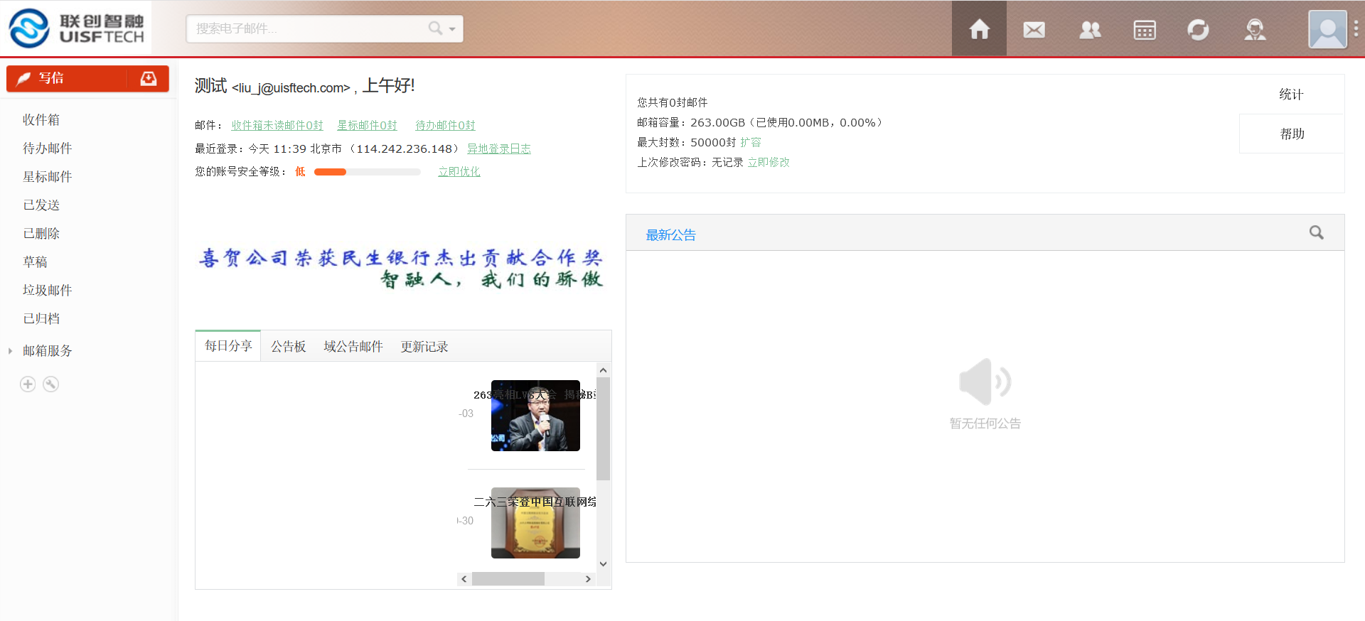

## 2、选择需要下载备份的邮件

①选择文件夹

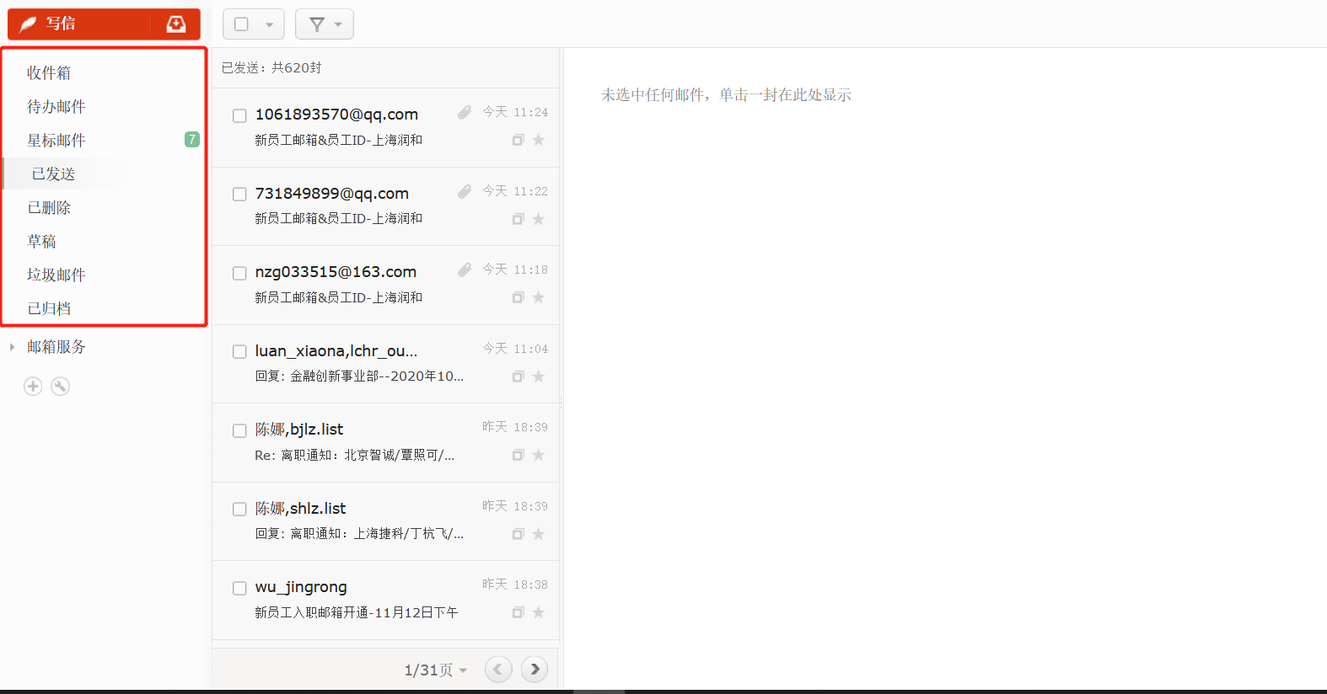

②选择需要需要下载备份的邮件

请注意，一次最多选中20封邮件并下载。

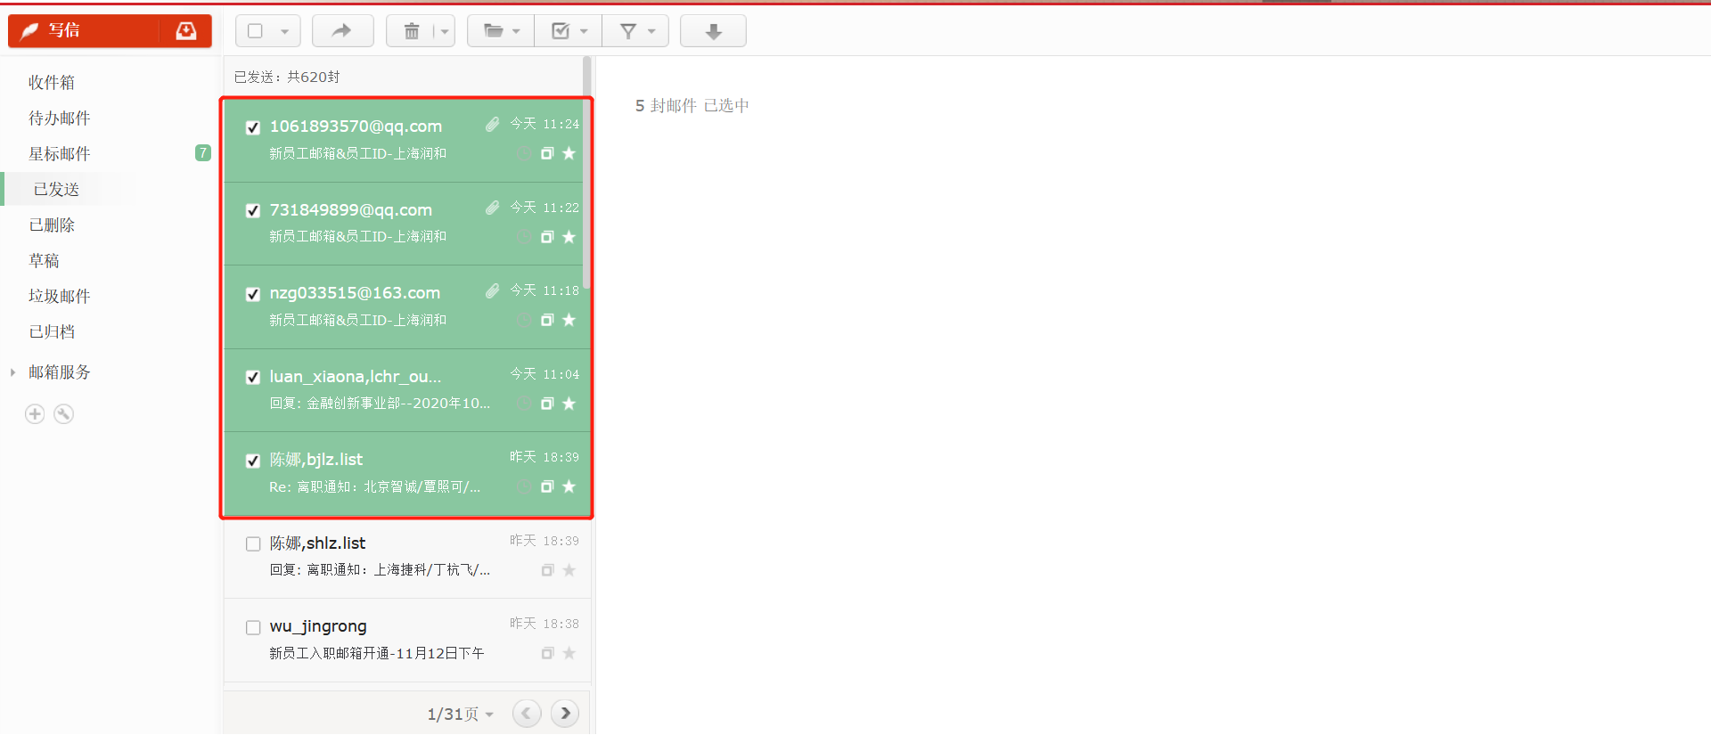

③下载选中邮件至电脑磁盘

一次下载最多20封邮件，如需下载超出20封，请分批下载。

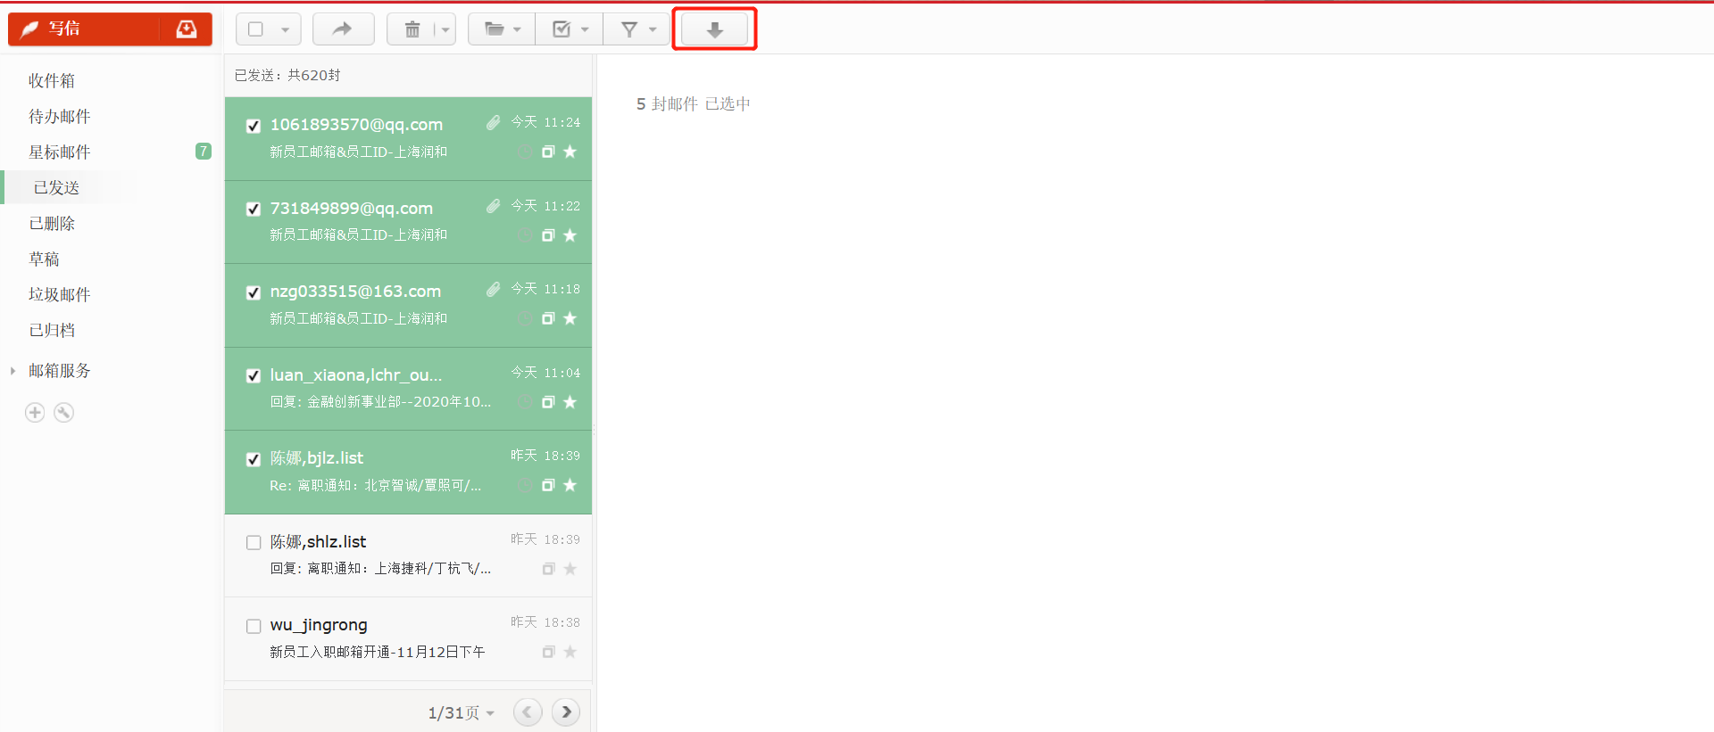

# 三、邮件客户端下载备份流程（Foxmail和Outlook）

## 1、更改邮箱设置

邮件客户端备份的前提，需要登录网页邮箱，并且在设置—文件夹管理—客户端收取邮件时间，更改为**全部**。如下图：

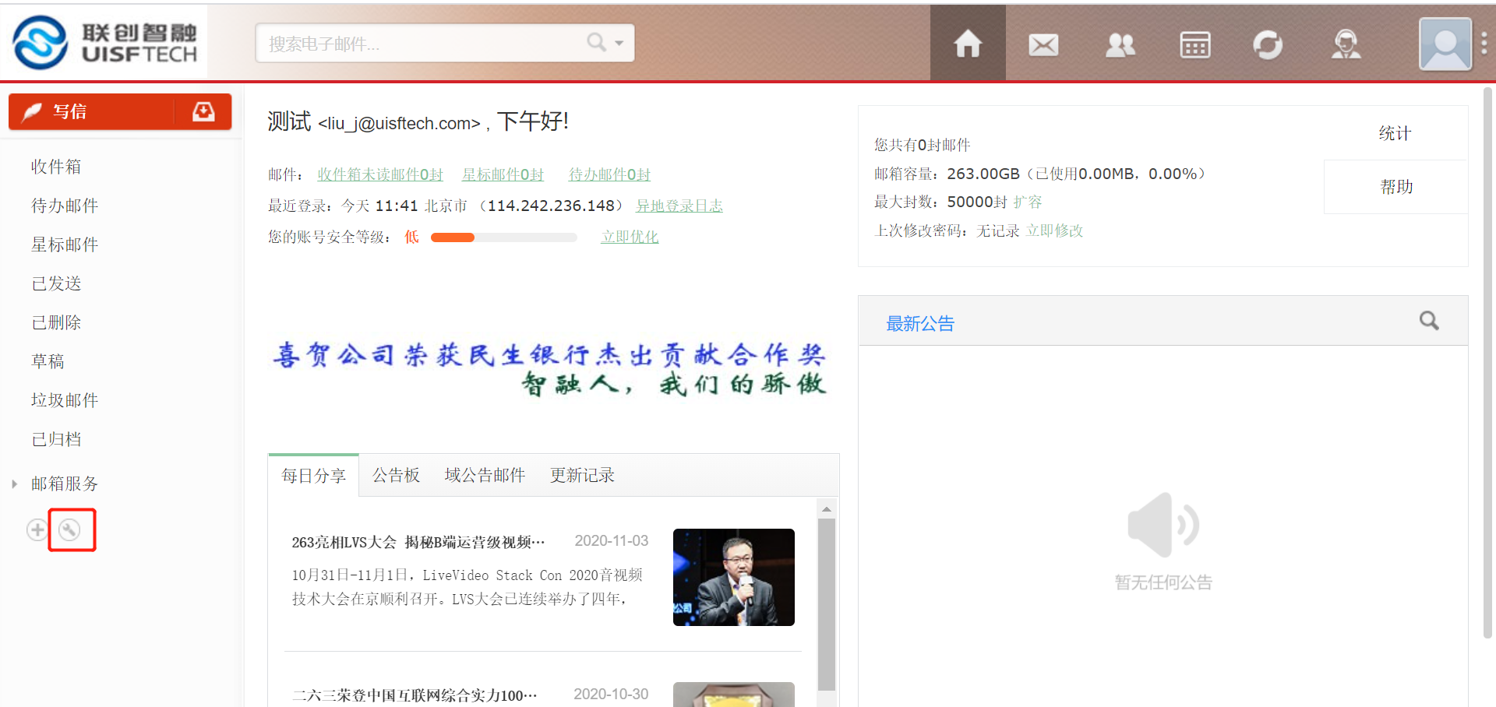

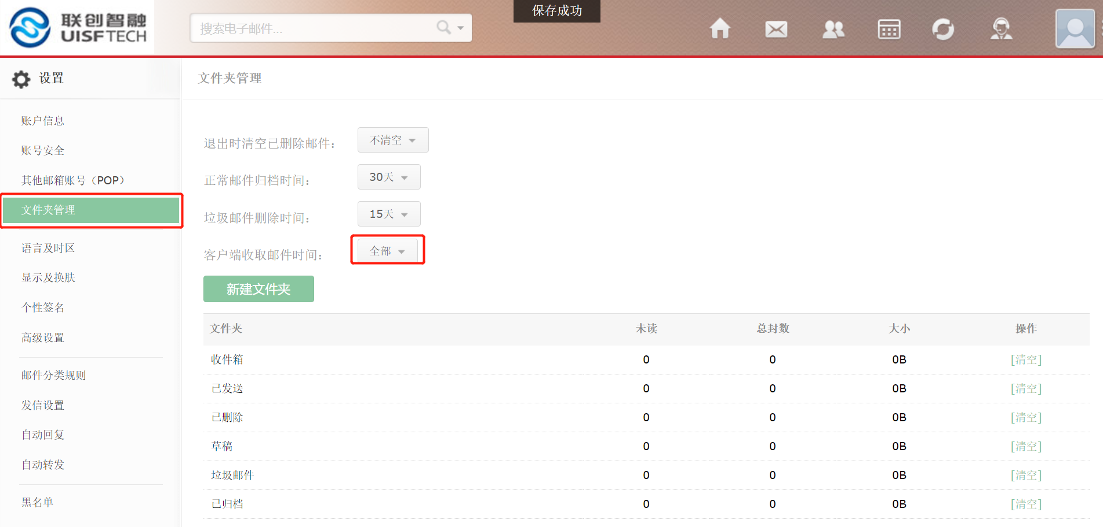

## 2、Foxmail导出邮件备份

①首先点击收取邮件，将全部未缓存邮件，收取到本地

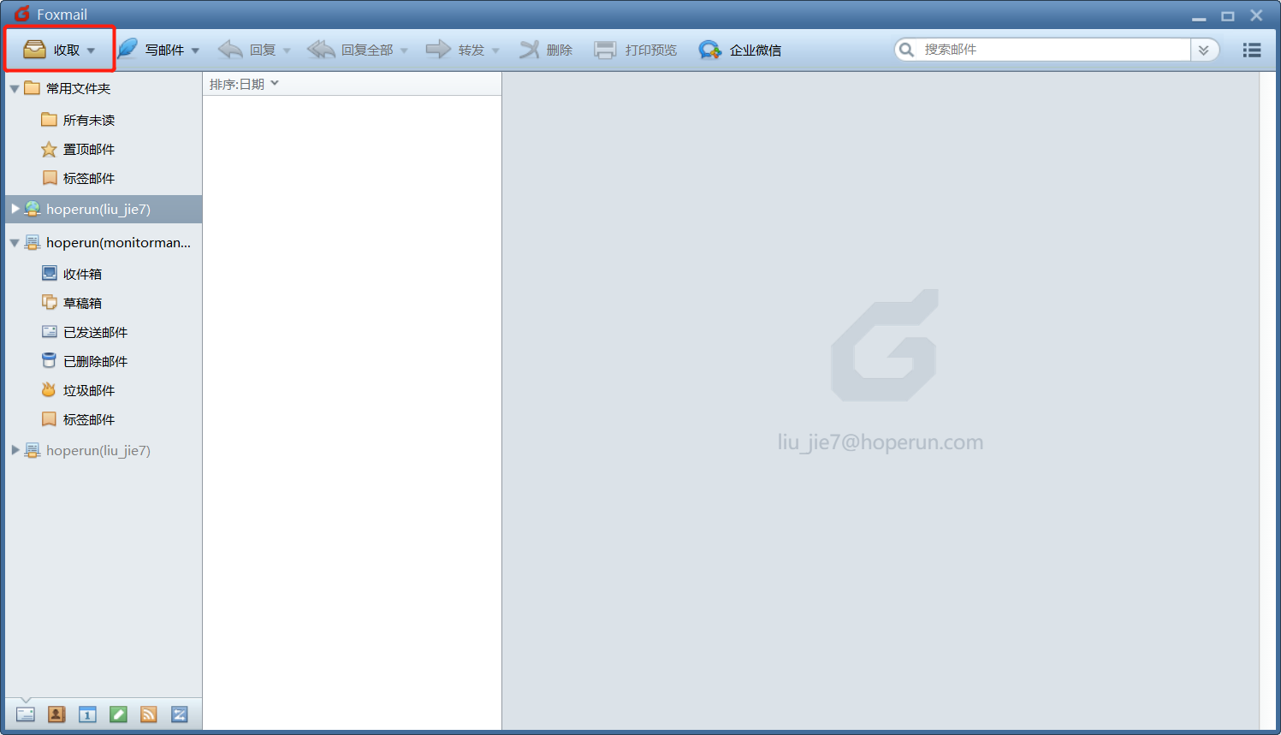

②打开菜单-工具-邮件存档

软件右上角，三个横线图标，选择“工具”栏中“邮件存档”选项。

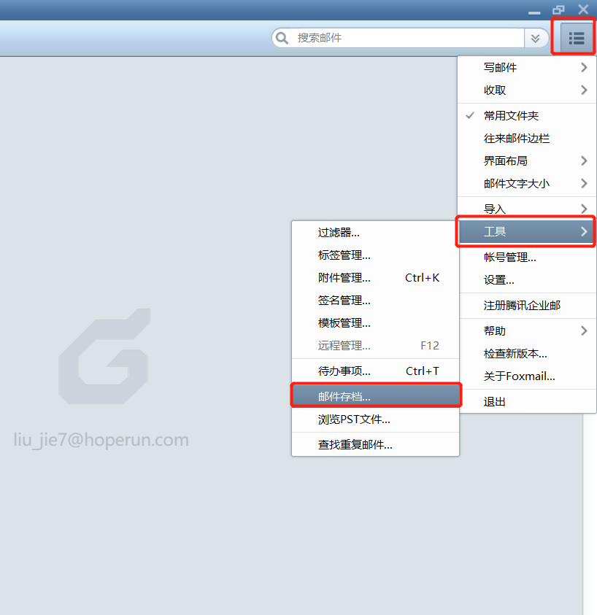

1. 选择备份邮箱信息

如果有多个邮件账号，请选择备份账号。备份邮件的时间范围、保存邮件的目录。

**不要勾选**下边的选项（存档后删除），勾选后备份完成后，原邮箱的邮件将全部删除。

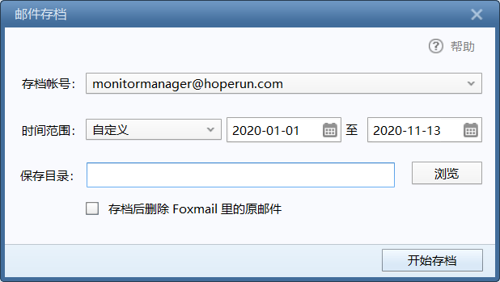

1. 开始存档

点击“开始存档”选项，待进度条完成后，就完成备份。

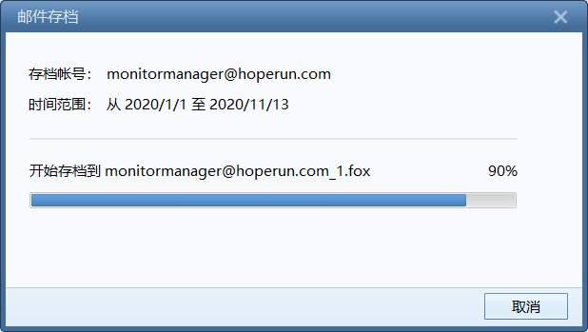

## 3、Outlook导出邮件备份

①首先收取邮件，将全部未缓存邮件，收取到本地

选择“发送/接受”栏中“发送/接受所有文件夹”，将未缓存到电脑的邮件缓存到本地。

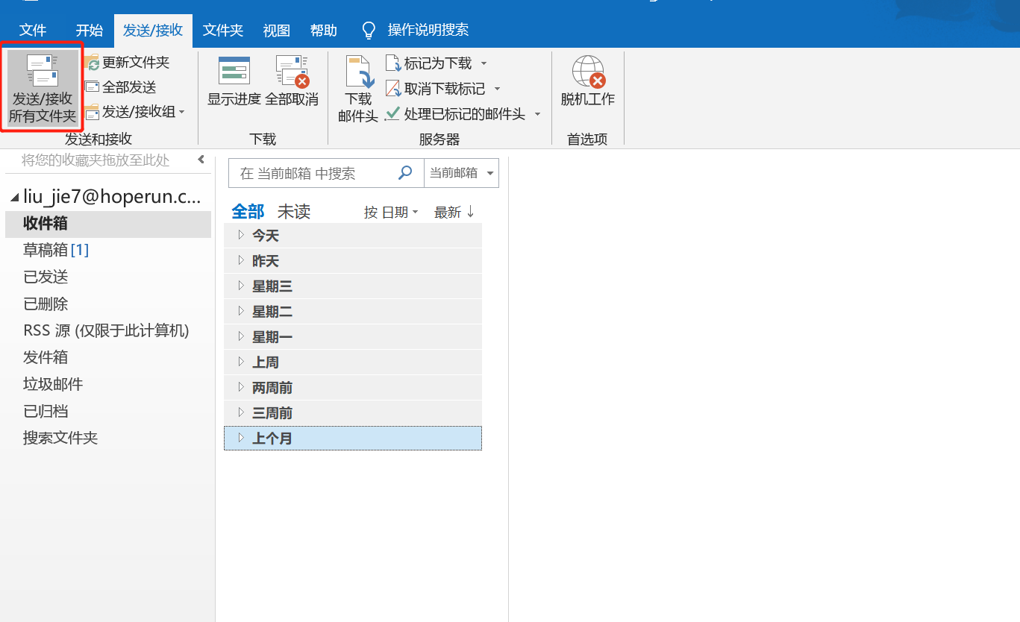

②打开“文件菜单”

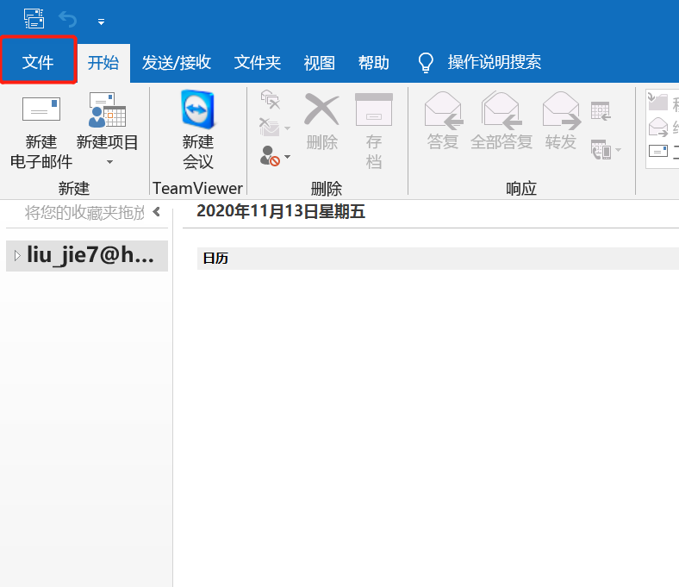

③选择导入和导出选项

选择“打开和导出”栏中“导入/导出”选项

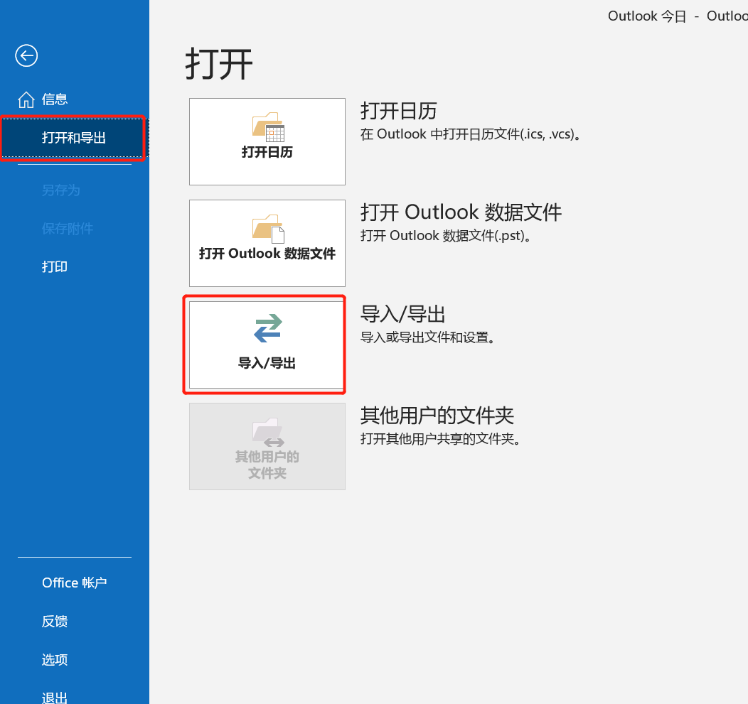

④选择要执行的操作

选择“导出到文件”选项

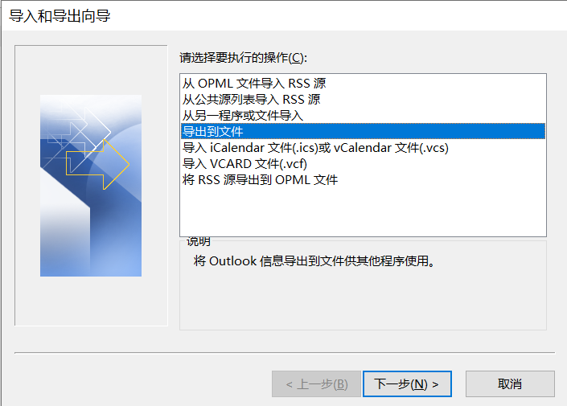

⑤选择创建文件的类型

选择“Outlook数据文件”选项

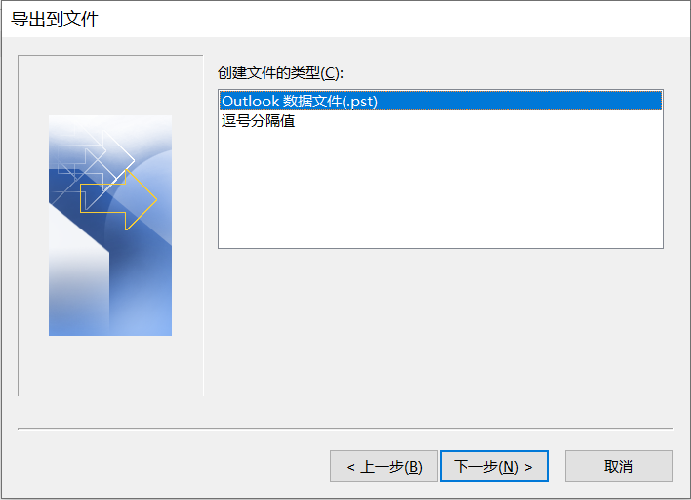

⑥选定导出的文件夹

如需整个账号导出，可以选择账号，及可导出该账号下的全部邮件。

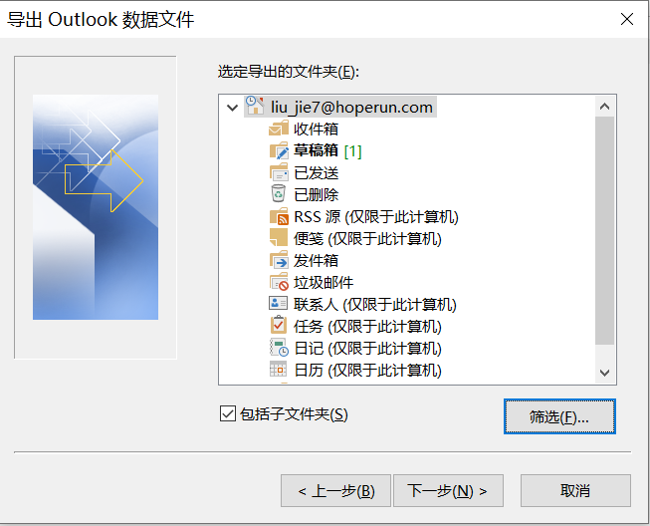

⑦选择导出文件存储路径

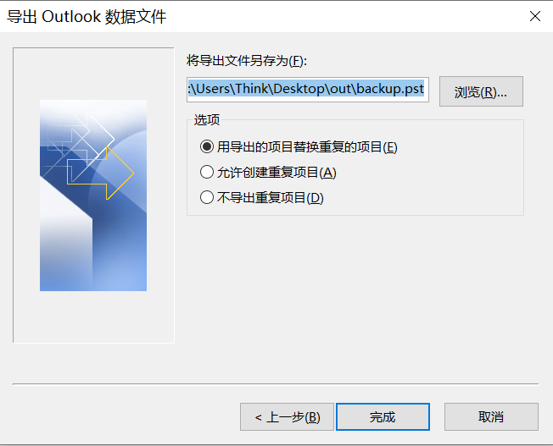

⑧备份文件加密

如不需要加密，可以直接选择“确认”，跳过此步骤

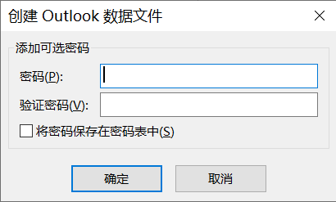

⑨完成备份

待进度条完成后，备份邮件完成。

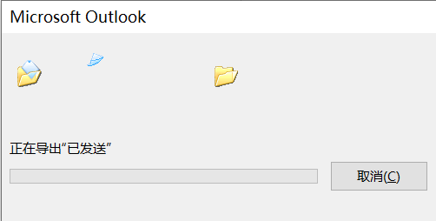

# 四、恢复备份邮件

## 1、登录邮箱账号

**恢复备份邮件的前提，需要邮件客户端已经设置并正确登录邮箱账号。**

如未登录账号，请按照第五节《五、邮箱客户端登录账号设置》，配邮箱客户端。

## 2、Foxmail邮件备份恢复

①选择菜单栏-导入-Foxmail存档

软件右上角，三个横线图标，选择“导入”栏中“Foxmail存档”选项

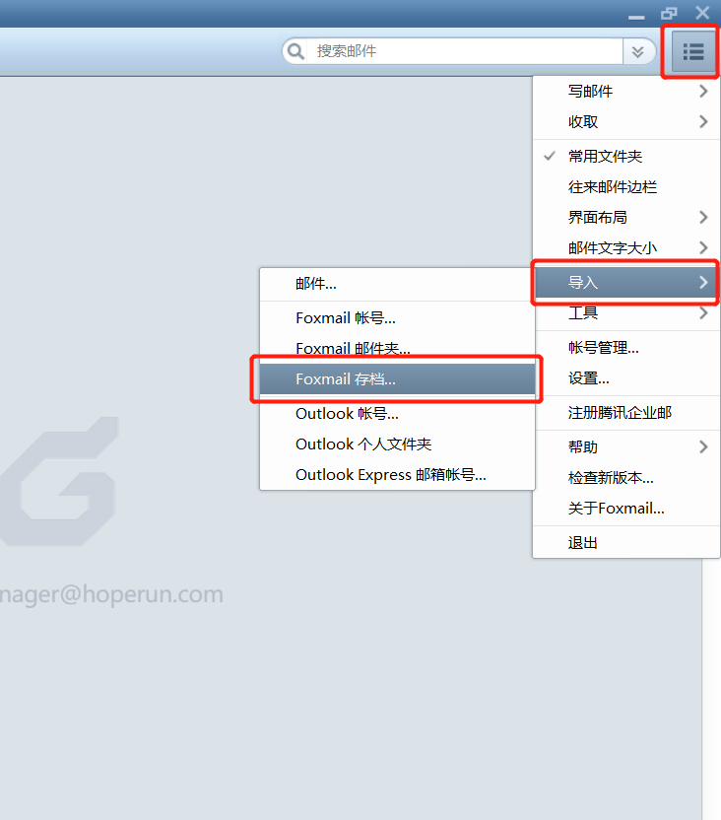

②找到之前备份的邮件

选择之前备份的邮件，选择打开。

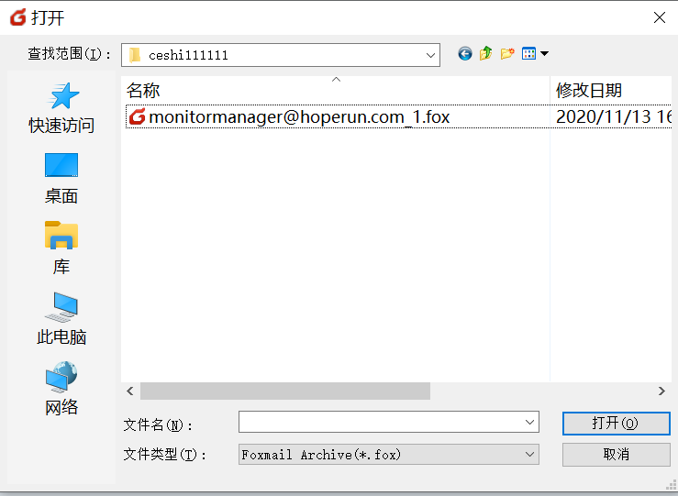

③选择导入账号

如已登录多个邮箱账号，请选择备份导入的账号。

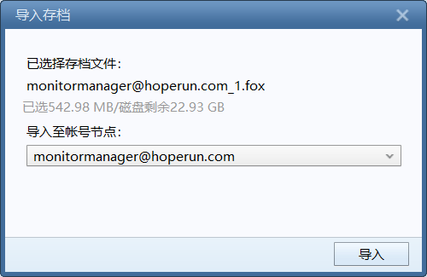

④导入完成

选择“导入”，待进度完成后，导入备份邮件完成。

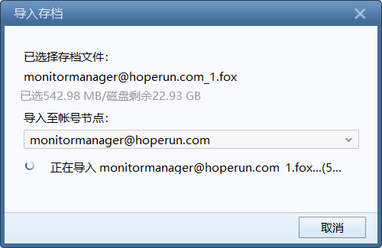

## 2、Outlook邮件备份恢复

①打开“文件菜单”



②选择导入和导出选项

选择“打开和导出”栏中“导入/导出”选项



③选择要执行的操作

选择“从另一程序或文件导入”选项，然后下一步

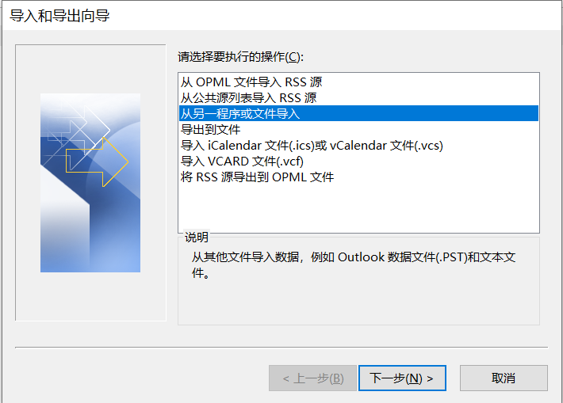

④选择导入的文件类型

选择“Outlook数据文件”选项，然后点下一步。

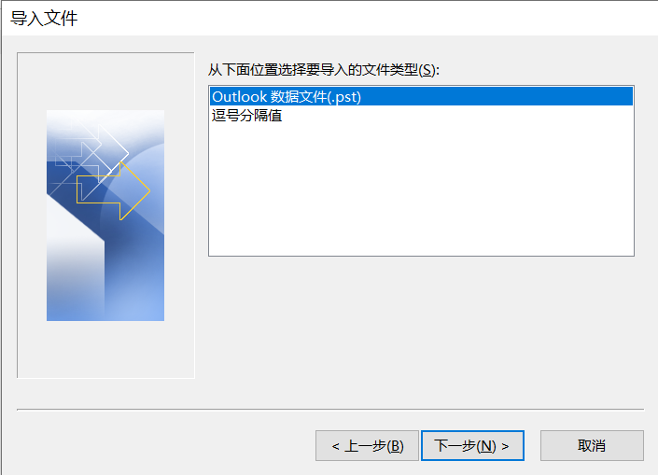

⑤选择导入文件

选择“浏览”选项，找到之前备份的文件，选“打开”，然后选择“下一步”。

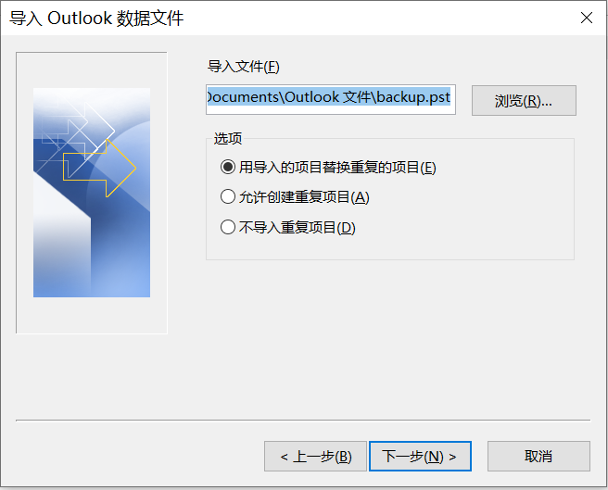

⑥选择导入的数据

如客户端登录多个邮箱账号，请选择要将备份恢复到那个账号中，然后选择“完成”。

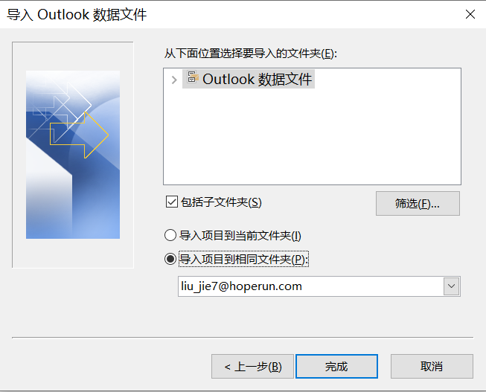

⑦导入完成

待进度条完成后，导入备份完成。

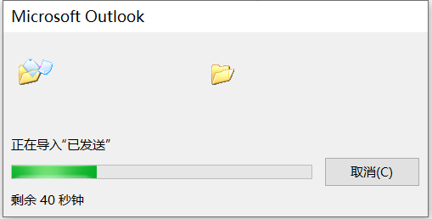

# 五、邮箱客户端登录账号设置

## 1、Foxmail客户端设置

①打开foxmail客户端，菜单栏 “工具”---“账户管理”，弹出如下窗口：

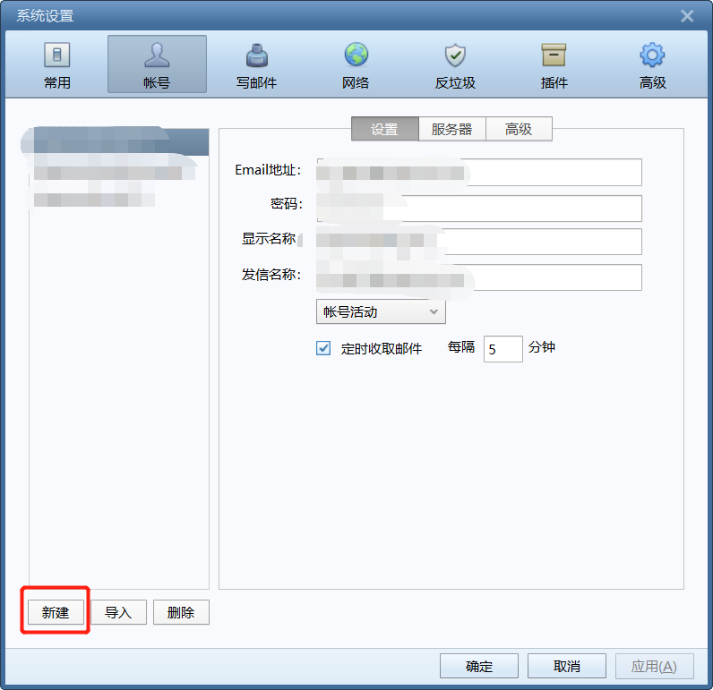

②单击“新建”，在弹出的如下窗口中，选择“其他邮箱”：

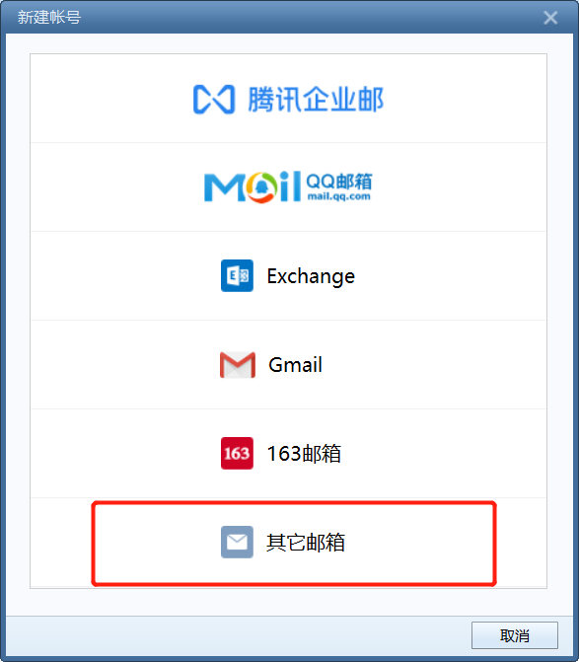③在弹出页面点击“手动设置”：

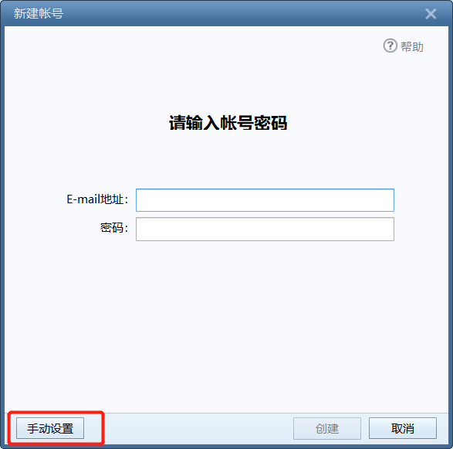④在弹出页面中，邮箱类型选择“**IMAP**”，输入邮件账号，密码IMAP、SMTP服务器：

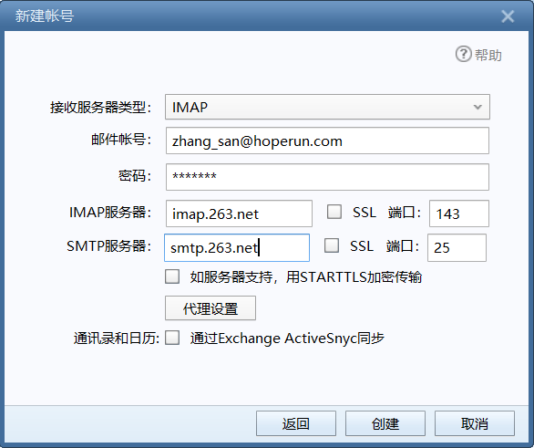

邮件账号：[x_xx@hoperun.com](mailto:x_xx@hoperun.com)

接收服务器类型：IMAP

IMAP服务器：imap.263.net 端口：143

SMTP服务器：smtp.263.net 端口：25

注：记得修改接收服务器为：IMAP，输入信息中不要有空格。

⑤确认信息输入完成后，点击“创建”。

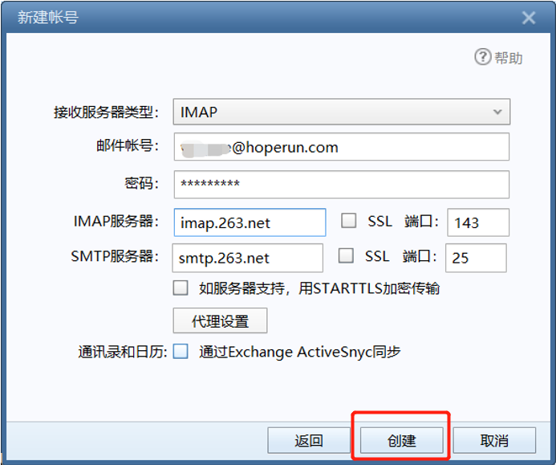⑥完成后会提示，设置成功

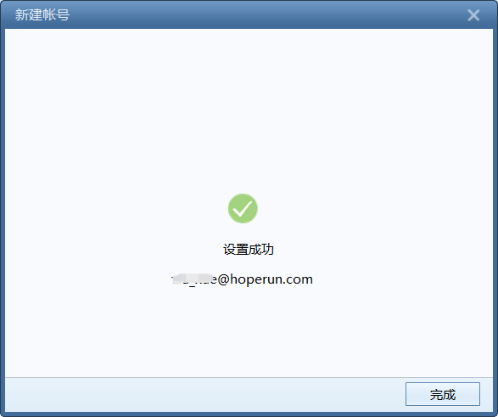

## 2、Outlook客户端设置

①打开Outlook客户端，菜单栏 “文件”---“信息”——“添加账户”，弹出如下窗口：

在弹出的如下窗口中，勾选“手动配置服务器设置或其他服务器类型”，然后选择下一步。

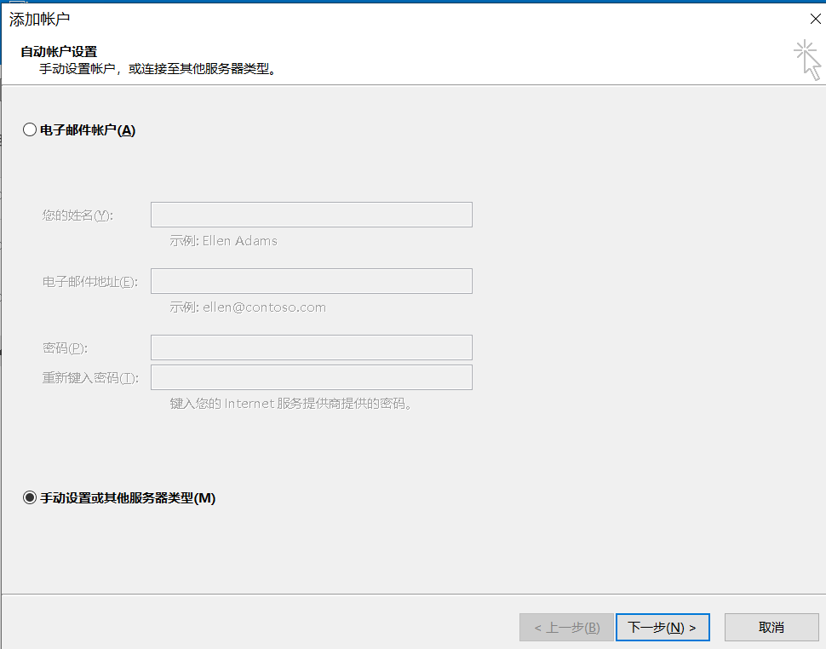

②在选择服务页面，选择“POP或IMAP”，然后选择下一步。

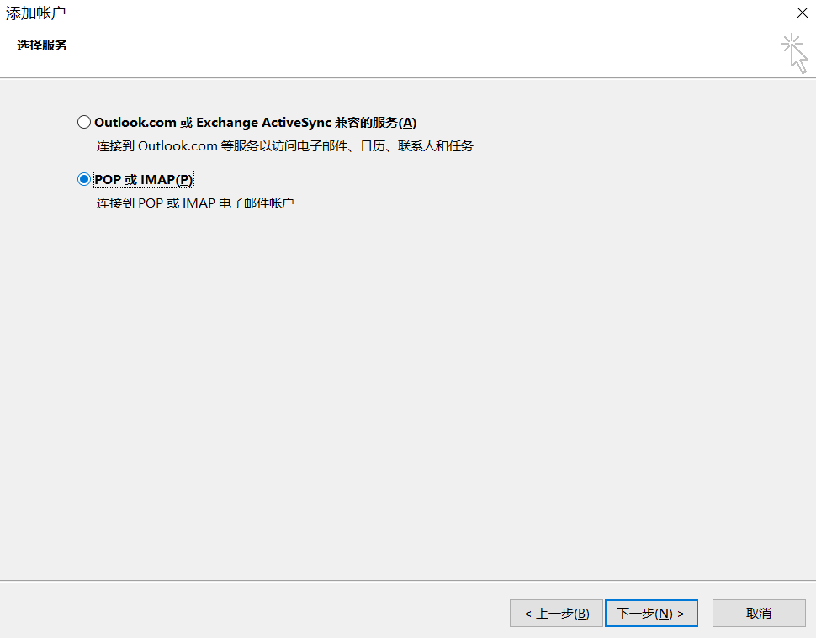

③在“POP和IMAP账户设置”窗口，输入对应信息。

对应填写相应账户及邮件服务器信息：

你的姓名：x_xx

电子邮件地址：[x_xx@hoperun.com](mailto:x_xx@hoperun.com)

账户类型：IMAP

接受邮件服务器：imap.263.net 端口：143

发送邮件服务器：smtp.263.net 端口：25

用户名：x_xx@hoperun.com （注：此处用户名要写全）

密码：********

勾选“记住密码”

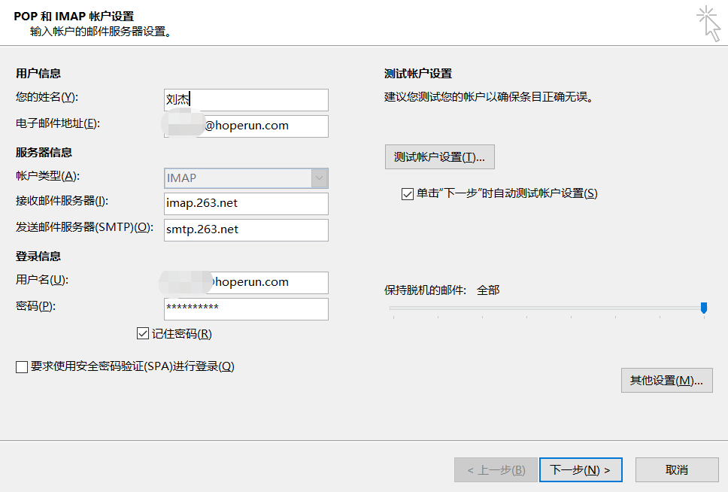

④其他设置

选择“其他设置”—“发送服务器”—勾选“我的发送服务器(SMTP)要求验证”

默认“使用与接收邮件服务器相同的设置”---“确定”

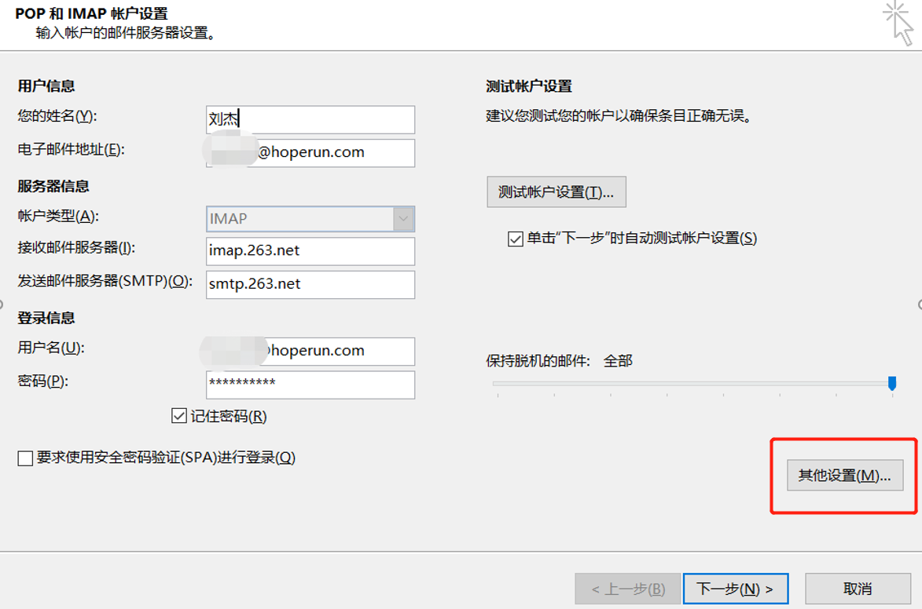

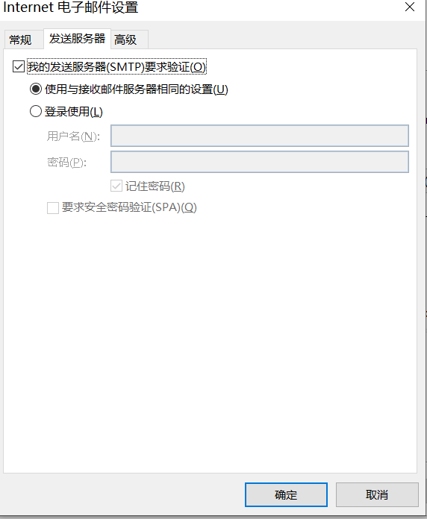

⑤完成设置

最后“测试账户设置”，测试成功后，单击“下一步”---“完成”

